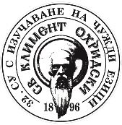
32.СРЕДНО УЧИЛИЩЕ С ИЗУЧАВАНЕ НА ЧУЖДИ ЕЗИЦИ
„СВЕТИ КЛИМЕНТ ОХРИДСКИ“

гр. София, бул. „Христо Ботев“ №63, тел.: 02/9874358,
email: kl_ohridski32@school32.com

